

**SERVIÇO NACIONAL DE APRENDIZAGEM COMERCIAL - SENAC**

**CURSO TÉCNICO EM DESENVOLVIMENTO DE SISTEMAS**

**PROJETO INTEGRADOR**

**NOME DO PROJETO**

**Porto Alegre**

**2024**



**SERVIÇO NACIONAL DE APRENDIZAGEM COMERCIAL - SENAC**

**CURSO TÉCNICO EM DESENVOLVIMENTO DE SISTEMAS**

**PROJETO INTEGRADOR**

**NOME DO PROJETO**

**ALUNO 1**

**ALUNO 2**

**ALUNO 3**

**Porto Alegre**

**2024**

**AGRADECIMENTOS**

XXXXXXXXXXXXXXXXX

.

**1 INTRODUÇÃO**

**Sistema de Controle e Inspeção de Aeronaves**

## 

## Apresentação Geral do Projeto

O 1º Esquadrão de Aviação unidade da Brigada Militar do Rio Grande do Sul, especializada em empregar aeronaves para as atividades policiais, salvamento e resgate, possui 19 aeronaves com características diferentes, sendo divididas em 3 asas rotatórias (helicópteros) e 16 asas fixas (aviões).

Toda e qualquer aeronave antes de executar um vôo deve passar por uma inspeção para então saber se oferece condições seguras de vôo; tal inspeção é realizada por mecânicos e pilotos que avaliam as condições do combustível, de óleo, drenagem, trem de pouso, hélice, bateria e motor, esta vistoria é denominada de pré-vôo.

Este projeto visa o desenvolvimento de um sistema capaz de auxiliar pilotos e mecânicos na questão da segurança de vôo das aeronaves da Brigada militar.

## Objetivos

### 2.1 Objetivo Geral

Projetar e desenvolver um sistema para controlar e inspecionar itens e peças das aeronaves do Batalhão de Aviação da Brigada Militar do Rio Grande do Sul.

### 2.2 Objetivos Específicos

Identificar peças com data de validade vencida ou a vencer através de um dispositivo de alerta visual;

Identificar peças com desgaste por horas de vôo vencidas ou a vencer através de um dispositivo de alerta visual;

Simular desgaste da aeronave para um vôo, identificando quais peças seriam afetadas através de um dispositivo de alerta visual;

Gerar relatório sobre a situação atual da aeronave identificando peças vencidas ou próximas a vencer através de um dispositivo de alerta visual;

## JUSTIFICATIVA

Aqui o aluno indica como e onde ele pesquisou sobre o tema.

## Metodologia

Aqui o aluno descreverá se o projeto será criado com metodologia ágil ou tradicional.

## Aquitetura do Sistema (Modelagem)

## 5.1 Requisitos

### 5.1.1 Requisitos Funcionais

RF01. O sistema deve realizar autenticação do usuário.

RF02. O sistema deve permitir ao usuário cadastrar aeronaves.

RF03. O sistema deve permitir ao usuário cadastrar peças da aeronave.

RF04. O sistema deve permitir ao usuário consultar as peças da aeronave.

RF05. O sistema deve permitir ao usuário simular desgaste de peças da aeronave.

RF06. O sistema deve exibir relatório com peças vencidas.

RF07. O sistema deve exibir relatório com peças próximas ao vencimento.

RF08. O sistema deve permitir ao administrador cadastrar novos usuários.

RF09. O sistema deve exibir um gráfico com a situação das peças da aeronave.

### 5.1.2 Requisitos Não Funcionais

RNF01. A base de dados deve ser protegida para acesso apenas para usuários autorizados;

RNF02. O sistema deve ser desenvolvido utilizando a tecnologia de programação Java;

RNF03. O sistema deve ser operacionalizado independente de plataforma, através da Maquina Virtual Machine;

RNF04. O sistema deve utilizar o banco de dados MySql;

RNF05. Os relatórios devem ser emitidos no formato gráfico (JSP) possibilitando salvar e imprimir;

RNF06. O tempo de desenvolvimento não deve ultrapassar 10 meses.

## 

## 5.3 Modelagem Funcional

### Lista dos Atores

|  |  |
| --- | --- |
| **Ator** | **Descrição** |
| **Usuário Administrador** | O usuário administrador é responsável por manter uma estrutura básica de dados, necessário para utilização do sistema.  É responsável por cadastrar, excluir e alterar usuários |
| **Usuário** | O usuário é responsável por cadastrar, editar e excluir dados de peças e aeronaves  (piloto e mecânico).  O usuário acessa o sistema para consultar e simular desgaste de aeronaves. |

### 

### 5.4 Diagrama Casos de Uso



### 5.4.1 Detalhamento casos de uso

Nesta seção será apresentado o detalhamento do seguintes casos de uso:

CSU01 – Efetuar Login

CSU02 – Cadastrar Usuário

CSU03 – Editar Usuário

CSU04 – Excluir Usuário

CSU05 – UC Gerenciar Usuário

CSU06 – Cadastrar Aeronave

CSU07 – UC Gerenciar Peça

CSU08 – Cadastrar Peça

CSU09 – Editar Peça

CSU010– Excluir Peça

CSU11 – Consultar Aeronave

CSU12 – Consultar Peça

CSU13 – Exibir Relatório

CSU14 – Simular Desgaste

**CSU01 – Efetuar login**

|  |  |
| --- | --- |
| **Caso de Uso 1** | **Efetuar Login** |
| Objetivo | Tem por objetivo oferecer segurança de acesso a ferramenta, permitindo acesso apenas por usuários cadastrados. |
| Ator | Usuário\Administrador |
| Pré-condições | Usuário estar cadastrado |
| Cenário Principal   1. O usuário entra com dados para login; 2. O sistema verifica informações do usuário utilizando o UC Gerenciar Usuário; 3. O sistema inicia sessão relacionada ao usuário; | |

**CSU02 – Cadastrar Usuário**

|  |  |
| --- | --- |
| **Caso de Uso 2** | **Cadastrar Usuário** |
| Objetivo | Tem por objetivo cadastrar novo usuário |
| Ator | Usuário Administrador |
| Pré-condições | O novo usuário não pode estar cadastrado |
| Cenário Principal   1. Administrador começa novo cadastro de usuário; 2. Administrador preenche campos de cadastro de usuário; 3. Sistema armazena usuário; 4. Sistema retorna mensagem de sucesso para cadastro de usuário. | |
| Fluxo Alternativo   1. A qualquer momento, o cadastro de usuário é alterado, suspenso ou cancelado: 2. Administrador escolhe o usuário a ser editado; 3. Administrador realiza as alterações; 4. Sistema atualiza informações; 5. Sistema retorna ao usuário mensagem de sucesso para edição de usuário. 6. Usuário cancela operação em qualquer um dos passos (1,2,3 ou 4) 7. Sistema retorna ao modo Cadastro Usuário. | |

**CSU043– Editar Usuário**

|  |  |
| --- | --- |
| **Caso de Uso 3** | **Editar Usuário** |
| Objetivo | Tem por objetivo editar usuário |
| Ator | Usuário Administrador |
| Pré-condições | O usuário tem que estar cadastrado |
| Cenário Principal   1. Administrador seleciona o usuário cadastrado; 2. Administrador preenche campos de editar cadastro de usuário; 3. Sistema atualiza as informações; 4. Sistema retorna mensagem de sucesso para alterar cadastro de usuário. | |
| Fluxo Alternativo   1. Usuário cancela operação em qualquer um dos passos (1,2,3 ou 4) 2. Sistema retorna ao modo Editar Usuário. | |

**CSU04 – Excluir Usuário**

|  |  |
| --- | --- |
| **Caso de Uso 4** | **Excluir Usuário** |
| Objetivo | Tem por objetivo excluir usuário |
| Ator | Usuário Administrador |
| Pré-condições | O usuário tem que estar cadastrado |
| Cenário Principal   1. Administrador seleciona o usuário cadastrado; 2. Administrador seleciona excluir o usuário ; 3. Sistema retorna mensagem de sucesso para exclusão de usuário. | |
| Fluxo Alternativo   1. Usuário cancela operação em qualquer um dos passos (1,2 ou 3) 2. Sistema retorna ao modo Excluir Usuário. | |

**CSU05 – UC Gerenciar Usuário**

|  |  |
| --- | --- |
| **Caso de Uso 5** | **UC Gerenciar Usuário** |
| Objetivo | Tem por objetivo cadastrar, editar e excluir usuários; |
| Ator | Usuário Administrador |
| Pré-condições |  |
| Cenário Principal  1. Administrador inicia UC Gerenciar Usuário;  2. Administrador seleciona um dos serviços disponíveis da UC Gerenciar Usuário;  3. Sistema inicia o serviço selecionado; | |
| Fluxo Alternativo   1. Usuário cancela operação em qualquer um dos passos (1,2 ou 3) 2. Sistema retorna ao modo UC Gerenciar Usuário. | |

**CSU06 – Cadastrar Aeronave**

|  |  |
| --- | --- |
| **Caso de Uso 6** | **Cadastrar Aeronave** |
| Objetivo | Tem por objetivo cadastrar nova aeronave |
| Ator | Usuário Administrador / Usuário |
| Pré-condições | Aeronave não pode estar cadastrada |
| Cenário Principal   1. Usuário começa novo cadastro de aeronave; 2. Usuário preenche campos de cadastro de aeronave; 3. Sistema armazena aeronave; 4. Sistema retorna mensagem de sucesso para cadastro de aeronave. | |
| Fluxo Alternativo  A. Usuário cancela operação em qualquer um dos passos (1,2,3 ou 4)   1. Sistema retorna ao modo Cadastro Aeronave. | |

**CSU07 –UC Gerenciar Peças**

|  |  |
| --- | --- |
| **Caso de Uso 7** | **UC Gerenciar Peça** |
| Objetivo | Tem por objetivo cadastrar, editar e excluir peças; |
| Ator | Usuário Administrador / Usuário |
| Pré-condições |  |
| Cenário Principal  1. Administrador inicia UC Gerenciar Peça;  2. Administrador seleciona um dos serviços disponíveis da UC Gerenciar Peça;  3. Sistema inicia o serviço selecionado; | |
| Fluxo Alternativo  A. Usuário cancela operação em qualquer um dos passos (1 ,2 ou 3)   1. Sistema retorna ao modo UC Gerenciar Peça. | |

**CSU08 – Cadastrar Peça**

|  |  |
| --- | --- |
| **Caso de Uso 8** | **Cadastrar Peça** |
| Objetivo | Tem por objetivo cadastrar Peças |
| Ator | Usuário Administrador/usuário |
| Pré-condições | Tem que selecionar uma aeronave cadastrada |
| Cenário Principal   1. Usuário começa cadastro de peças da aeronave; 2. Usuário preenche campos de cadastro de peças; 3. Sistema armazena dados peças da aeronave      1. Sistema retorna mensagem de sucesso para cadastro de peças. | |
| Fluxo Alternativo   1. Usuário cancela operação em qualquer um dos passos (1,2,3 ou 4) 2. Sistema retorna ao modo Cadastrar Peça. | |

**CSU09 – Editar Peça**

|  |  |
| --- | --- |
| **Caso de Uso 9** | **Editar Peça** |
| Objetivo | Tem por objetivo Editar Peças |
| Ator | Usuário Administrador/usuário |
| Pré-condições | Tem que selecionar uma aeronave e paca cadastrada |
| Cenário Principal   1. Administrador seleciona peça cadastrada; 2. Administrador preenche campos de editar peça; 3. Sistema atualiza as informações; 4. Sistema retorna mensagem de sucesso para alterar cadastro de peça. | |
| Fluxo Alternativo   1. Usuário cancela operação em qualquer um dos passos (1,2,3 ou 4) 2. Sistema retorna ao modo Editar Peça. | |

**CSU10 – Excluir Peça**

|  |  |
| --- | --- |
| **Caso de Uso 10** | **Excluir Peça** |
| Objetivo | Tem por objetivo Excluir Peças |
| Ator | Usuário Administrador/usuário |
| Pré-condições | Tem que selecionar uma aeronave e peças cadastrada |
| Cenário Principal   1. Administrador seleciona peça cadastrado; 2. Administrador seleciona exclui peça selecionada; 3. Sistema retorna mensagem de sucesso para exclusão de Peça. | |
| Fluxo Alternativo   1. Usuário cancela operação em qualquer um dos passos (1,2 ou 3) 2. Sistema retorna ao modo Excluir Peça. | |

**CSU11 – Consultar Aeronave**

|  |  |
| --- | --- |
| **Caso de Uso 11** | **Consultar Aeronave** |
| Objetivo | Tem por objetivo consultar aeronave |
| Ator | Usuário Administrador / Usuário |
| Pré-condições | Aeronave estar cadastrada |
| Cenário Principa   1. Usuário inicia na opção consultar aeronave; 2. Sistema exibe aeronaves cadastradas; | |
| Fluxo Alternativo  A. Usuário cancela operação em qualquer um dos passos (1 ou 2);  1. Sistema retorna ao modo Cadastro Aeronave se for necessário adicionar nova aeronave. | |

**CSU12 – Consultar Peças**

|  |  |
| --- | --- |
| **Caso de Uso 12** | **Consultar Peças** |
| Objetivo | Tem por objetivo consultar peças da aeronave |
| Ator | Usuário Administrador / Usuário |
| Pré-condições | Aeronave estar cadastrada;  Peças cadastradas; |
| Cenário Principal   1. Usuário inicia modo consultar peças aeronave; 2. Sistema exibe peças cadastradas; 3. Sistema exibe relatório de peças cadastradas; 4. Sistema simula desgaste dos itens de peças da aeronave; | |
| Fluxo Alternativo  A.  1. Usuário cancela operação em qualquer um dos passos (1,2,3 ou 4);  2. Sistema retorna ao modo Consultar Peças;  B.  1. Usuário simula desgaste de peças da aeronave;  2. Sistema exibe relatório de peças vencidas ou próximas ao vencimento; | |

**CSU12 – Exibir Relatório**

|  |  |
| --- | --- |
| **Caso de Uso 12** | **Exibir Relatório** |
| Objetivo | Tem por objetivo exibir relatório de peças da aeronave |
| Ator | Usuário Administrador / Usuário |
| Pré-condições | Aeronave estar cadastrada;  Peças cadastradas; |
| Cenário Principal   1. Usuário inicia modo consultar peças aeronave; 2. Sistema exibe peças cadastradas; 3. Usuário inicia modo exibir relatório; 4. Sistema exibe relatório de peças cadastradas juntamente com detalhes de validade; 5. Sistema exibe peças vencidas ou próximas ao vencimento;   . | |
| Fluxo Alternativo  A. Usuário cancela operação em qualquer um dos passos;  1. Sistema retorna ao modo Consultar Peças;  2. Sistema retorna ao modo Exibir Relatório;  B.  1. Usuário simula desgaste de peças da aeronave; | |

**CSU14 – Simular Desgaste**

|  |  |
| --- | --- |
| **Caso de Uso 14** | **Simular Desgaste** |
| Objetivo | Tem por objetivo simular desgaste de peças da aeronave |
| Ator | Usuário Administrador / Usuário |
| Pré-condições | Aeronave estar cadastrada;  Peças cadastradas; |
| Cenário Principal   1. Usuário inicia modo consultar peças aeronave; 2. Sistema exibe peças cadastradas; 3. Usuário inicia modo Simular Desgaste; 4. Usuário seleciona uma aeronave; 5. Usuário insere dados referentes, data inicial, data final, horas de vôo; 6. Sistema exibe peças com seu respectivo desgaste simuladas;   . | |
| Fluxo Alternativo  A. Usuário cancela operação em qualquer um dos passos;  1. Sistema retorna ao modo Consultar Peças;  2. Sistema retorna ao modo Simular Desgaste; | |

1. **BANCO DE DADOS**

### 6.1 Modelo Conceitual

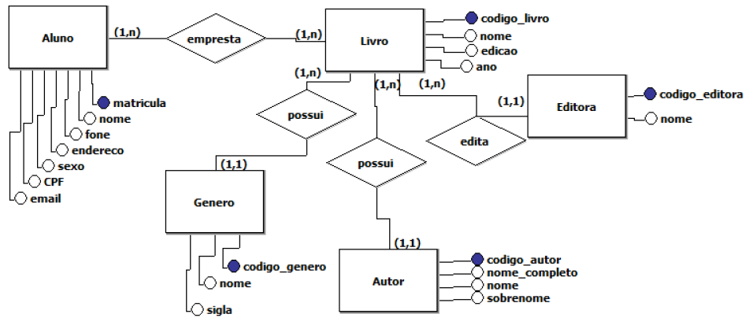

### 6.2 Modelo Lógico

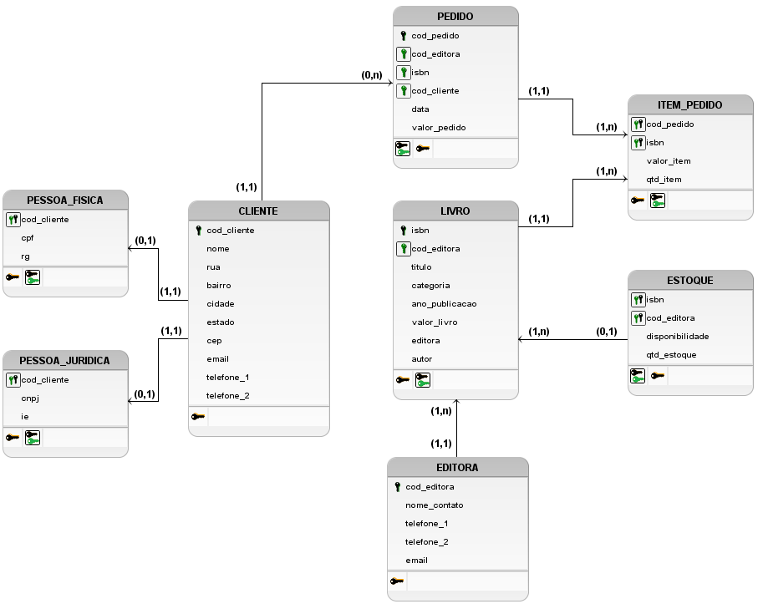

### 6.3 Modelo Físico

create database biblioteca;

use biblioteca;

create table editora(

ideditora int primary key auto_increment not null,

nomeeditora varchar(30) not null

);

create table genero(

idgenero int primary key auto_increment not null,

nomegenero varchar(30),

sigla char(3)

);

create table autor(

idautor int primary key auto_increment not null,

nomecompleto varchar(60) not null,

nomeautor varchar(30) not null,

sobrenome varchar(30) not null

);

create table livro(

idlivro int primary key auto_increment not null,

nomelivro varchar(50) not null,

edicao varchar(4) not null,

ano varhcar(4),

genero int not null,

autor int not null,

editora int null,

FOREIGN KEY (genero) REFERENCES genero (idgenero),

foreign key (autor) references autor (idautor),

foreign key (editora) references editora (ideditora)

);

create table aluno(

matricula varchar(30) primary key not null,

nomealuno varchar(50) not null,

fone varchar(11),

endereco varchar(100) not null,

genero varchar(15) not null,

cpf varchar(11) not null unique,

email varchar(100) not null

);

create table empresta(

matricula varchar(30) not null,

idlivro int not null,

foreign key (matricula) references aluno (matricula),

foreign key (idlivro) references livro (idlivro),

primary key (matricula, idlivro)

);

1. **PROJETO JAVA**

### 7.1 Tutorial de instalação do Java

### 7.2 Projeto com CRUD

### 7.2.1 Telas

### 7.2.2 Conexão com Banco

### 7.3 Manual de utilização

1. **PROJETO WEB**

### 8.1 Telasd HTML e CSS

### 8.2 Crud web

1. **PLANO DE TESTE**

### 8.1 Plano de Teste Desktop

### 8.2 Plano de Teste Web

1. **CONCLUSÃO**
2. **REFERÊNCIAS**